Уборка снега в Академическом заслужила положительную оценку жителей
25.12.2020
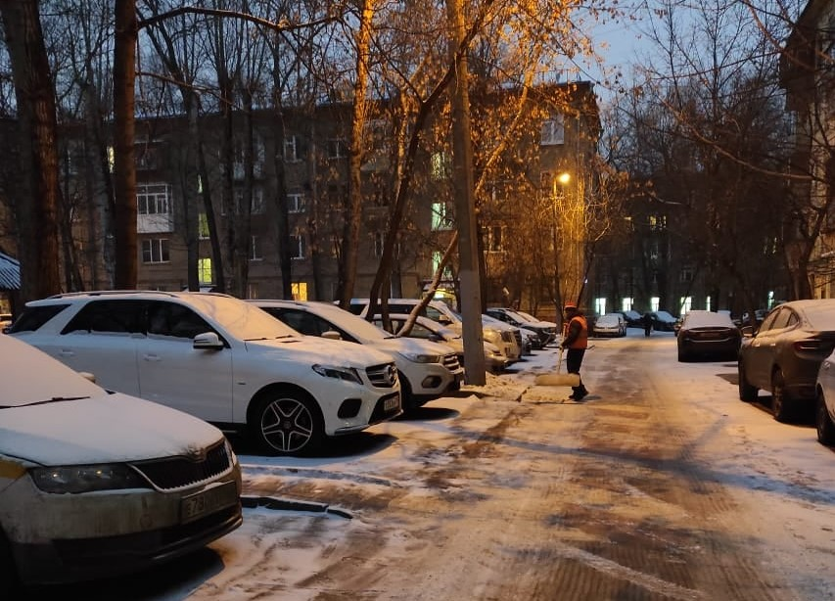
Утро в Академическом районе началось с уборки снега, хотя снегопад продолжается. Коммунальщики трудятся в усиленном режиме, - сообщили в отделе по ЖКХ и благоустройству Академического района.
В связи с сильным снегопадом работники коммунальных служб перешли на усиленный режим работы. Все бригады укомплектованы необходимым оборудованием и инвентарем для проведения работ по своевременной очистке от снега и наледи в соответствии с нормативами, - сообщили в управе Академического района.
На территории Академического района активно проводятся работы по уборке снега с привлечением средств механизации. Коммунальщики очищают дорожки, тротуары, детские площадки, территорию перед входом в подъезды, регулярно проводится очистка крыш от снега и наледи.
Коммунальные службы в ежедневном режиме убирают снег из дворовых территорий, детских и спортивных площадок, тротуаров, подходах к метро и вывозят на снегоплавильные пункты.
Для того, чтобы было безопасно ходить по гололеду, коммунальщики обрабатывают тротуары противогололедными материалами.
Жители Академического района в соцсетях положительно оценивают работу коммунальных служб по уборке снега. Так, в комментариях жительница района Татьяна Бурмистрова написала: «Дорогие наши работники жилищно-коммунальной службы, спасибо вам, что утром, днем и вечером,, вы всегда на рабочих местах. Сегодня вышла в 6-00, наш дворник уже убрал половину двора. С Наступающим вас Новым годом! Здоровья вам и вашим семьям!»
Фото предоставлено управой Академического района

Адрес страницы: http://akademichesky.mos.ru/presscenter/news/detail/9583486.html
Управа района Академический города Москвы

